**INSTRUCTIONS ORIGINALES**



**TONDEUSE A GAZON A ESSENCE**

**RAC4000T-A**

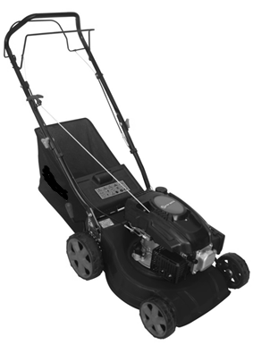

******32, rue Aristide Bergès - ZI 31270 Cugnaux – France**

**CONSIGNES DE SÉCURITÉ GÉNÉRALES**

1. **Généralités Instructions de sécurité pour les tondeuses thermiques**

**Instructions**

1. Lire les instructions attentivement. Etre familier avec les commandes et l’utilisation appropriée de l’équipement.
2. Ne jamais laisser les enfants utiliser cette tondeuse. En cas de prêt de la tondeuse, transmettre également ce manuel à la tierce personne, s’assurer également que cette personne utilise cet appareil uniquement après avoir reçu les instructions nécessaires. Les lois locales peuvent restreindre l’âge de l’utilisateur.
3. Ne jamais tondre pendant que des personnes, spécialement les enfants, ou les animaux sont proches.
4. Garder en tête que l’opérateur ou l’utilisateur est responsable des accidents ou risques pouvant survenir aux autres personnes ou leurs propriétés.

**Préparation**

1. Pendant la tonte, toujours porter des chaussures de sécurité et de longs pantalons. Ne pas utiliser l’équipement pieds nus ou en portant des sandales ouvertes.
2. Inspecter minutieusement la zone où l’équipement est utilisé en enlevant tous les objets qui peuvent être touchés par la machine.
3. ATTENTION – L’essence est extrêmement inflammable.
   * Ajouter le combustible avant le démarrage. Ne pas enlever le bouchon du réservoir du combustible pendant que la machine est en marche ou quand elle est chaude.
   * Si l’essence s’est renversée ou s’il a fui, ne pas tenter de démarrer l’engin mais déplacer la machine loin de la zone de fuite et éviter de créer une source d’ignition jusqu’à ce que les vapeurs d’essence se soit dissipée.
   * Ravitailler seulement à l’extérieur et ne pas fumer pendant le ravitaillement.
   * Stocker le carburant dans des réservoirs spécifiquement désignés à cet effet.
   * Remplacer par sécurité le réservoir du combustible ou le bouchon d’essence défectueux.
4. Remplacer les silencieux défectueux.
5. Avant l’utilisation, toujours inspecter visuellement que les lames, l’assemblage des lames et le verrouillage des lames ne sont pas usés ou endommagés. Remplacer les lames et assemblage des lames qui ne sont pas en bon état afin de garder l’équilibre.
6. Les lames doivent être équilibrées pour assurer un bon fonctionnement et pour pouvoir travailler en toute sécurité.

**Opération**

1. Ne pas utiliser la machine dans un espace confiné ou de dangereuses émissions de monoxyde de carbone peut être collecté.
2. Tondre seulement sous la lumière du jour ou sous une bonne lumière artificielle.
3. Eviter l’utilisation de l’équipement sur de l’herbe grasse, quand c’est possible.
4. Toujours être sûr de votre marche sur les pentes.
5. Marcher, ne jamais courir.
6. Pour les tondeuses à roues, tondre à travers les pentes, jamais de haut en bas.
7. Exercer avec une extrême précaution lors du changement de direction sur les pentes.
8. Arrêter les lames si la tondeuse doit être inclinée lors du transport lors d’une traversée de surfaces autres que de l’herbe, et lors du transport de la tondeuse dû à la zone qui doit être tondue.
9. Ne pas tondre sur des pentes excessivement raides.
10. Utiliser une extrême précaution lors du renversement ou de la traction de la tondeuse vers soi.
11. Ne jamais utiliser la tondeuse avec des protections défectueuses, ou sans dispositifs de sécurité, par exemple des déflecteurs et/ou bac de ramassage, qui ne sont pas en place.
12. Ne pas changer la configuration du moteur ou augmenter la vitesse.
13. Pour le démarrage, désengager toutes les lames, les vitesses doivent être au point mort, le levier de commande de traction doit être relâché. Mettre les pieds bien loin des lames.
14. Avant de démarrer l’engin ou mettre en route le moteur, lire attentivement et comprendre toutes les instructions.
15. Ne pas incliner la tondeuse lors du démarrage de la machine ou allumer le moteur, excepté si la tondeuse doit être inclinée pour le démarrage. Dans ce cas, ne pas l’incliner plus que absolument nécessaire et soulever seulement la partie qui est la plus éloignée de l’utilisateur.
16. Ne pas démarrer la machine en se tenant devant l’éjection.
17. Ne pas mettre les mains ou les pieds près ou sous les pièces rotatives. Garder tout le temps propre l’embouchure de l’extracteur d’herbe.
18. Ne jamais prendre ou porter la tondeuse pendant que la machine est en marche.
19. Arrêter la machine et enlever la clé de contact, débrancher l’antiparasite de la bougie:
    * Avant de nettoyer ou déboucher l ‘extracteur d’herbe.
    * Avant de vérifier, nettoyer, et de travailler sur la tondeuse.
    * Après avoir percuté un objet. Inspecter la tondeuse pour voir s’il y a des dommages et faire des réparations nécessaire avant de réutiliser la tondeuse.
    * Si la tondeuse commence à vibrer anormalement, arrêter le moteur immédiatement et vérifier en respectant les recommandations préalables.
20. Arrêter le moteur immédiatement :
    * A chaque fois que vous quittez l’engin.
    * Avant le ravitaillement.
21. Pour arrêter le moteur, réduire le réglage de l’accélérateur, couper le contact et lâcher la poignée de présence opérateur, fermer le robinet d’essence (suivant équipement).
22. Aller lentement lors de tout déplacement.

**Maintenance et stockage**

1. Contrôler, vérifier et resserrer tous boulons, verrous, et vis pour s’assurer que l’équipement est en condition d’utilisation en toute sécurité.
2. Ne jamais garder la tondeuse avec de l’essence dans le réservoir dans un immeuble ou des vapeurs peuvent provoquer une flamme vive ou une étincelle.
3. Laisser l’engin se refroidir avant de le ranger dans un endroit fermé.
4. Pour réduire un risque de feu, garder l’engin propre sans herbes, sans graisse, le silencieux et le moteur refroidit, débrancher la batterie s’il y a et vider le réservoir à carburant
5. Vérifier le bac à herbe fréquemment, son état d’usure ou sa détérioration.
6. Remplacer les parties usées et endommagées pour la sécurité.
7. Si le réservoir du combustible doit être drainé, il devra être fait à l’extérieur.
8. **Consignes particulières de sécurité**

* En cas de méconnaissance ou d’une première utilisation de ce produit, nous vous recommandons d’avoir une formation/entrainement avec un professionnel ou une personne expérimentée.
* Utilisez toujours la tondeuse avec son sac de ramassage et/ou son déflecteur dans la position prévue.
* Éteignez le moteur avant de vider le sac de ramassage ou avant de modifier la hauteur de coupe.
* Pendant que le moteur tourne, n’introduisez jamais vos mains ou pieds sous la tondeuse ou sous la zone d’éjection de l’herbe.
* Avant de tondre, retirez tous les objets étrangers du gazon pouvant être propulsés par la machine.
* Maintenez les enfants et animaux domestiques à une distance de sécurité pendant l’utilisation de la tondeuse.
* Ne soulevez jamais la tondeuse au démarrage du moteur.
* La consommation d’alcool, de médicaments et de drogues, ainsi que des états de maladie, fièvre et fatigue nuisent à votre capacité à réagir. N’utilisez pas l’outil dans de telles circonstances.
* Ne modifiez jamais la vitesse nominale du moteur.
* Ne soulevez jamais et ne transportez jamais l’outil quand son moteur est en marche.
* Avant de mettre le moteur en marche, relâchez la barre de traction.
* Avant de tondre, installez le sac de ramassage dans sa position prévue.
* N’utilisez pas la tondeuse en cas de pluie ou si l’herbe est mouillée.
* Ne soulevez jamais l’arrière de la tondeuse au démarrage du moteur et ne placez jamais vos mains ou vos pieds sous le carter de coupe ou dans la bouche d’éjection arrière pendant que le moteur tourne.
* Éteignez le moteur et retirez le capuchon de la bougie d’allumage dans les cas suivants :
  + Avant toute opération sous le carter de coupe ou à proximité de la bouche d’éjection.
  + Avant tout entretien, réparation ou vérification.
  + Avant de transporter, soulever ou ranger la tondeuse.
  + Si vous laissez la tondeuse sans surveillance ou changez la hauteur de coupe.
  + Pour retirer et vider le sac de ramassage.
* Après avoir percuté un objet étranger, éteignez le moteur et inspectez attentivement la tondeuse pour repérer tout dommage. Apportez la tondeuse dans un centre de réparation agréé pour effectuer la réparation le cas échéant.
* Si la tondeuse vibre anormalement, essayez d’en comprendre la raison et apportez votre tondeuse dans un centre de réparation agréé.
* Vérifiez régulièrement que les boulons, écrous et vis sont correctement serrés pour une utilisation sécurisée de la tondeuse.
* Évitez d'utiliser la tondeuse à gazon dans les pentes et à proximité de dénivellations, de fossés ou de remblais. S'il est vraiment nécessaire d'utiliser l'outil sur ces emplacements, prenez des précautions extrêmes et restez vigilant. Ne prenez aucun risque.
* Avant et après l’utilisation, vérifiez que toutes les fonctions, protections, pièces, fonctionnent correctement et qu’ils ne sont pas endommagés. Apportez une maintenance et une vérification régulière a l’outil. En cas de dommage ou de dysfonctionnement, n’utilisez pas l’outil et amenez-le a un agent de service pour inspection et réparation.
* Les systèmes de sécurité ou les caractéristiques de la tondeuse à gazon ne doivent pas être altérés ou désactivés.
* L'opérateur ne doit pas altérer ou modifier les réglages pour le contrôle de la vitesse du moteur.
* Portez un équipement de protection comprenant au moins une protection auditive, une protection pour les yeux, un casque, des gants, des chaussures antidérapantes, une protection respiratoire et des vêtements de protection.

**Manipulation des carburants**

Redoublez de prudence lors de la manipulation des carburants. Ils sont inflammables et les vapeurs sont explosives.

Utilisez seulement un récipient approuvé.

Ne retirez jamais le bouchon de carburant ou n’ajoutez pas du carburant lorsque la machine est allumée. Eteignez l’appareil et laissez le moteur et les composants d'échappement refroidir avant de faire le plein.

Ne fumez pas.

Ne faites jamais le plein à l'intérieur d’un local, salle.

Ne rangez jamais l’outil et le bac à carburant à l'intérieur où il y a une flamme nue, comme près d'un chauffe-eau.

Si du carburant s’est renversé, ne tentez pas de démarrer la machine, mais déplacez-la plutôt loin du déversement avant de commencer son utilisation. Veuillez nettoyer tout déversement de carburant.

Replacez et serrez toujours le bouchon du réservoir après le ravitaillement.

Suivez strictement les instructions de ce manuel pour le remplissage en carburant de l'outil.

**Lors de la maintenance et du stockage**

Arrêtez l‘outil et attendez qu’il se soit complètement arrêté. Assurez-vous que toutes les pièces mobiles sont venues à l’arrêt. Garer l’outil dans un endroit sécurisé avant toute maintenance.

Laissez la machine refroidir avant d'effectuer une inspection, des réglages, une maintenance, son entretien et son rangement.

Rangez l'outil où la vapeur de carburant n’atteindra pas une flamme ou une étincelle.

Lors du transport et son rangement, mettez l'outil toujours dans sa protection de transport et son dispositif de protection sur elle.

**Risques résiduels**

Même si vous utilisez ce produit en conformité avec toutes les exigences de sécurité, les risques potentiels de blessures et de dommages demeurent. Les dangers suivants peuvent survenir dans le cadre de la structure et de la conception de ce produit:

Soyez toujours vigilant lorsque vous utilisez ce produit, afin que vous puissiez reconnaître et gérer les risques plutôt.

Une intervention rapide peut éviter des blessures graves et des dommages à la propriété.

Éteignez et débranchez l’outil s’il y a des dysfonctionnements. Faites-le vérifier par un professionnel qualifié et faites porter des réparations, si nécessaire, avant de l'utiliser à nouveau.

Il y a des conséquences néfastes de la santé résultant de l'émission de vibrations si le produit est utilisé sur de longues périodes de temps ou pas gérée de manière adéquate et correctement entretenu.

Il y a des risques de blessures et de dommages à la propriété en raison de pièces jointes ou cassé l'impact soudain d'objets cachés lors de l'utilisation de coupe.

Risque de dommage de dommages corporels et matériels causés par des objets volants.

L'utilisation prolongée de ce produit expose l'opérateur à des vibrations et peut produire la maladie dit du «doigt blanc». Afin de réduire le risque, veuillez porter des gants et gardez vos mains au chaud.

Si l'un des symptômes du syndrome du «doigt blanc» apparait, consultez immédiatement un médecin. Les symptômes du «doigt blanc» comprennent: engourdissement, perte de sensibilité, chatouillements, picotements, douleur, perte de force, changements de couleur ou condition de la peau. Ces symptômes apparaissent généralement sur les doigts, les mains ou les poignets. Le risque augmente à basses températures.

**Utilisation prévue**

Ce modèle de tondeuse thermique est conçu pour la tonte de gazon naturel. Toute autre utilisation est interdite.

Elle ne convient qu’à une utilisation privée dans un jardin ou une parcelle. Les tondeuses conçues pour les parcelles ou jardins privés sont celles utilisées pour l’entretien de zones herbeuses et de gazon privés et ne doivent pas être utilisées dans des zones publiques, parcs, zones sportives, agricoles ou forestières.

**INSTRUCTIONS D’ENTRETIEN**

Important : Un entretien soigné et régulier est essentiel pour maintenir le niveau de sécurité et conserver les performances initiales de la machine au fil du temps

Maintenez tous les écrous, boulons et vis fermement serrés, pour garantir la sécurité des conditions de travail de l’équipement. Un entretien régulier est essentiel à la sécurité et aux performances de l’équipement.

Ne remisez jamais l’équipement avec du carburant dans le réservoir dans un bâtiment dans lequel les vapeurs risquent d’entrer en contact avec une flamme, des étincelles ou une source de chaleur intense.

Laissez le moteur refroidir avant de le remiser dans un espace clos.

Pour réduire les risques d’incendie, conservez le moteur, le pot d’échappement, le compartiment de la batterie et la zone de stockage du carburant exempts de toute herbe, feuille ou graisse excessive. Ne laissez pas de conteneurs de tontes de gazon dans une pièce.

Pour des raisons de sécurité, n’utilisez pas l’équipement avec des pièces usées ou endommagées. Les pièces doivent être remplacées et non réparées. Utilisez des pièces de rechange authentiques. Les pièces qui ne sont pas de la même qualité peuvent endommager l’équipement et être dangereuses pour votre sécurité.

Si vous devez vidanger le réservoir de carburant, faites-le en extérieur et avec le moteur froid.

Lors de la dépose et de la pose de la lame, portez des gants de travail résistants.

Vérifiez l’équilibre de la lame avant de l’aiguiser.

Vérifiez fréquemment le niveau d’usure et de détérioration de la protection à fermeture automatique et du sac de ramassage.

Chaque fois que vous devez manipuler, transporter ou incliner la machine, vous devez :

-porter des gants de travail résistants.

-tenir la machine aux endroits offrant une bonne prise en tenant compte du poids et de sa répartition

Utilisez seulement la bougie d’allumage de rechange d’origine. Pour obtenir de meilleurs résultats, remplacez la bougie d’allumage toutes les 100 heures d’utilisation.

Transport

Lors du transport de la tondeuse dans un véhicule, fixez-la pour l’empêcher de bouger, de basculer et donc d’être endommagée ou que du carburant ne se répande.

Premiers secours

En cas d’accident, assurez-vous qu’une mallette de premier secours se trouve à proximité des opérations de coupe.

Remplacez immédiatement tout article pris dans la mallette de premier secours.

Lorsque vous demandez de l’aide, veuillez fournir les renseignements suivants :

Lieu de l’accident

Que s’est-il passé ?

Nombre de personnes blessées

Types de blessures

Votre nom

Vibrations

Au bout d'une assez longue durée d'utilisation de la machine, les vibrations peuvent provoquer une perturbation de l'irrigation sanguine des mains («maladie des doigts blancs»).

Il n'est pas possible de fixer une durée d'utilisation valable d'une manière générale, car l'effet des vibrations dépend de plusieurs facteurs.

Les précautions suivantes permettent de prolonger la durée d'utilisation :

– garder les mains au chaud (porter des gants chauds) ;

– faire des pauses.

Les facteurs suivants raccourcissent la durée d'utilisation :

– tendance personnelle à souffrir d'une mauvaise irrigation sanguine (symptômes : doigts souvent froids, fourmillements) ;

– utilisation à de basses températures ambiantes ;

– effort exercé sur les poignées (une prise très ferme gêne l'irrigation sanguine).

Si l'on utilise régulièrement la machine pendant de longues périodes et que les symptômes indiqués ci-avant (par ex. fourmillements dans les doigts) se manifestent à plusieurs reprises, il est recommandé de se faire ausculter par un médecin.

**Symboles**

 Lisez le manuel d’instructions

 Risques de projection. Éloignez les spectateurs.

 Soyez attentifs aux mains et aux pieds de l’opérateur pour éviter toute blessure.

 Fumées toxiques, n’utilisez pas à l’intérieur

 Le carburant est inflammable, tenir éloigné des flammes. N’ajoutez pas de carburant lors du fonctionnement de la machine.

 Lorsque vous tondez, portez des lunettes et des bouchons d’oreilles pour votre sécurité

 Portez un masque respiratoire !

 Lors de réparation et maintenance, relevez la bougie d’allumage. Lire le manuel d’instructions.

 Attention: Le moteur chauffe Attention - surface chaude !

 Risque de brûlure!

** Attendez l’arrêt total de tous les éléments de l’outil de jardin avant de les toucher.

Après la mise hors tension de l’outil de jardin, les lames continuent à tourner, pouvant provoquer ainsi des blessures.

 Moteur 4 temps

 Relâchez le guidon d’interrupteur pour arrêter le moteur

 Ne pas utiliser en présence de pluie ou d'humidité

  TOUS les écrous et boulons doivent être inspectés régulièrement pour vérifier qu’ils sont bien serrés. AVERTISSEMENT! Toujours utiliser des gants épais lors des travaux de service et d'entretien de l'équipement de coupe. Les couteaux sont très tranchants et il est très facile de se couper.

 Ne coupez pas l’herbe sur des pentes excessivement raides.

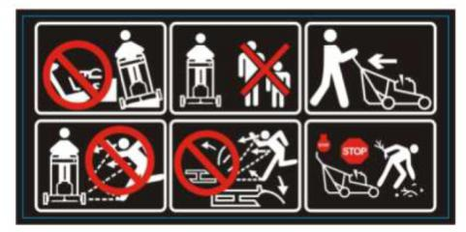

Pour les tondeuses rotatives à roues, tondez au travers de l'inclinaison des pentes, jamais du haut ou du bas

Ne tondez jamais en présence de personnes et en particulier d'enfants ou d’animaux domestiques qui pourraient se trouver à proximité;

Soyez très prudent quand vous reculez ou tirez la tondeuse à gazon vers vous;

Avertissement! Objets volants.

Faites attention aux objets projetés par le dispositif de coupe. Eloigner les personnes présentes.

Ne placez pas les mains ou les pieds à proximité de la tondeuse ou en-dessous. Restez à distance de l’ouverture d’éjection à tout instant.

Arrêtez le moteur et débranchez le fil de la bougie Chaque fois que vous quittez la tondeuse à gazon



**DESCRIPTION**

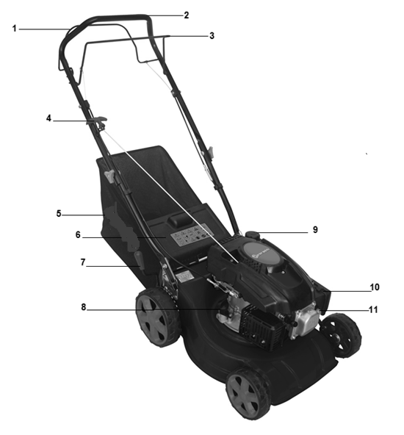

1. Barre autopropulsée
2. Barre supérieure
3. Levier de commande de l'opérateur
4. Câble de démarrage
5. Bac à herbe
6. Rabat
7. Levier de hauteur de coupe
8. Réservoir d'huile
9. Réservoir de carburant
10. Filtre à air
11. Ampoule d'amorçage

**Assemblage**

**Déballage**

Retirez tous les matériaux d’emballage.

Retirez les supports d’emballage et de transport restants (le cas échéant).

Vérifiez qu’il ne manque rien dans le carton.

Vérifiez que l’appareil et tous les accessoires n’ont pas subi de dommages au cours du transport.

Conservez les matériaux d’emballage le plus longtemps possible jusqu’à la fin de la période de garantie. Jetez-les ensuite conformément à votre système de mise au rebut des déchets.

|  |  |
| --- | --- |
|  | **AVERTISSEMENT : Les matériaux d’emballage ne sont pas des jouets ! Les enfants ne doivent pas jouer avec des sacs en plastique ! Il existe un risque de suffocation!** |

**Assemblage**

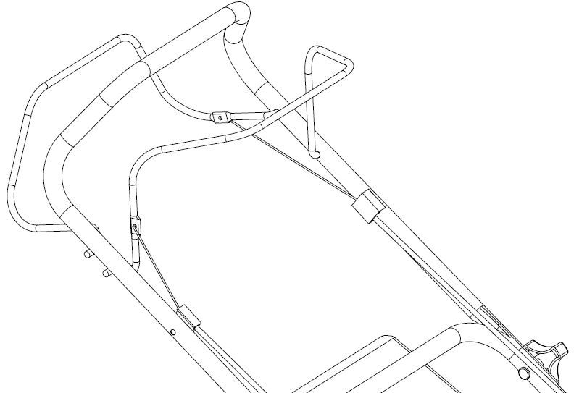

* Installez la poignée inférieure sur la machine et la visser avec les vis et les écrous fournis. Combinez la poignée supérieure et inférieure. Placez le crochet sur le côté droit de la poignée. Vissez la poignée avec les deux écrous et leurs vis.
* Installez le crochet sur son emplacement et fixez-le.

**Placement du câble de frein moteur et de traction**

Placez le câble de frein dans le trou du Levier de frein moteur. (voir la flèche)

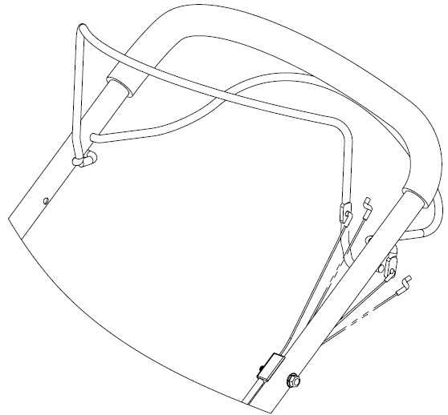

Câble de frein moteur

Câble de traction

**Assemblage du bac à herbe**

* Faites glisser le cadre du sac à herbe dans le sac à herbe et attachez les clips comme montré.

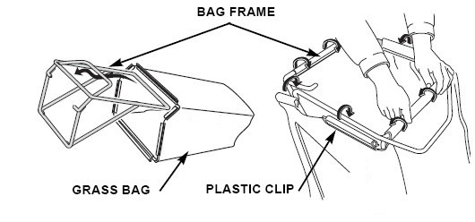

|  |  |
| --- | --- |
| BAG FRAME | CADRE DU SAC |
| GRASS BAG | SAC A HERBE |
| PLASTIC CLIP | CLIP EN PLASTIQUE |

**Avant utilisation**

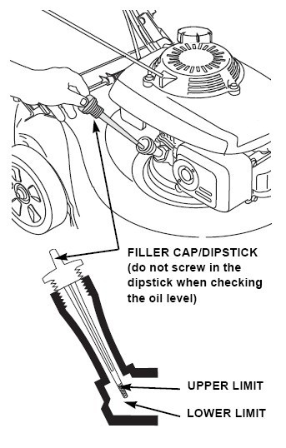**Huile moteur**

La tondeuse est expédiée sans huile dans le moteur.

Tous les moteurs sont testés en usine avant emballage. La plus grande partie de l'huile est retirée avant l'expédition; cependant, un peu d'huile reste dans le moteur. La quantité d'huile dans le moteur varie.

Ajoutez assez d'huile pour amener le niveau d'huile entre les marques de limite supérieure et limite inférieure sur la jauge d'huile comme montré. Ne sur remplissez pas le moteur d'huile.

Capacité du réservoir : 0.4L SAE 15W-40

|  |  |
| --- | --- |
| FILLER CAP/DISPTICK | BOUCHON DE REMPLISSAGE/JAUGE A HUILE |
| UPPER LIMIT | LIMITE SUPERIEURE |
| LOWER LIMIT | LIMITE INFERIEURE |

**CARBURANT**

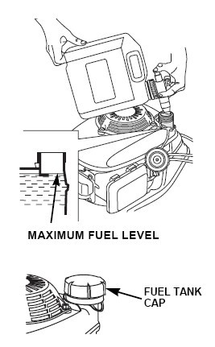**NOTE : Moteur fourni sans essence, faites le plein avec 0.8 litre avant de démarrer le moteur.**

* Enlevez le bouchon de remplissage
* Ajoutez du carburant jusqu'au bas de la limite de niveau de carburant dans l'orifice de remplissage du réservoir à carburant. Ne pas remplir de manière excessive. Essuyer le carburant épanché avant de démarrer le moteur.
* Serrez le bouchon du réservoir à carburant

Capacité du réservoir : 0.8 L **Essence : 95 ou 98 oct.**

|  |  |
| --- | --- |
| MAXIMUM FUEL LEVEL | NIVEAU MAXIMUM DE CARBURANT |
| FUEL TANK CAP | BOUCHON DU RESERVOIR A CARBURANT |

|  |  |
| --- | --- |
| **AVERTISSEMENT** | **L'essence est extrêmement inflammable et les vapeurs d'essence peuvent exploser, provoquant de graves blessures ou la mort. Faites preuve d'une extrême prudence lorsque vous manipulez de l'essence. Maintenir hors de portée des enfants.** |
|  |

Faites le plein dans une zone bien ventilée, le moteur étant à l'arrêt. Ne fumez pas et ne laissez pas de flammes ni d'étincelles dans la zone où vous faites le plein du moteur ou de stockage d'essence. Evitez le contact répété ou prolongé avec la peau ainsi que l'inhalation des vapeurs.

Après avoir fait le plein, bien fermer le bouchon du réservoir à carburant. En cas d'épanchement de carburant, assurez-vous que la zone est sèche avant de démarrer le moteur.

**Réglage de la hauteur de coupe**

Contrôlez les réglages de hauteur de coupe et faites les ajustements nécessaires. 7 positions sont disponibles.

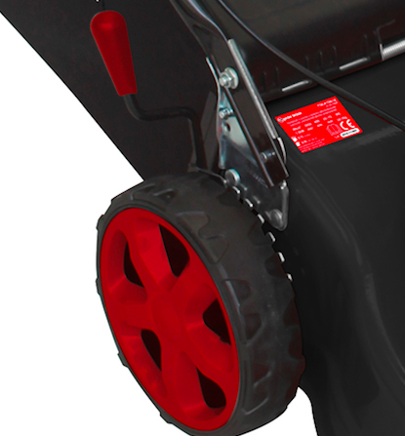

|  |  |
| --- | --- |
| **AVERTISSEMENT** | **La lame peut causer de graves blessures. Arrêtez le moteur avant de régler la hauteur de coupe.** |
|  |

**Fonctionnement**

**Démarrage du moteur**

* **Pompe d’amorçage de l’essence**

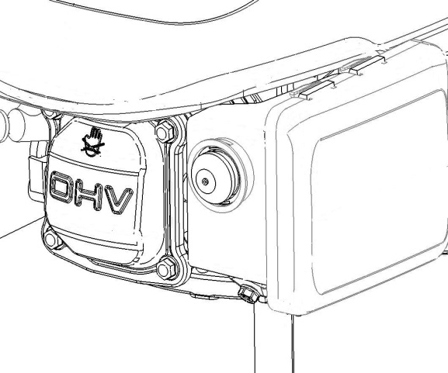

À froid, il est nécessaire de pousser le bouton d'amorçage sur le filtre à air avant de tirer la poignée du lanceur.

**Utiliser l'amorçage uniquement lorsque le moteur est froid**

**Pompe d’amorçage**

|  |  |
| --- | --- |
| **Température** | **Push** |
| **<0℃** | **3~4** |
| **0℃~10℃** | **2~3** |
| **10℃~20℃** | **1~2** |
| **>20℃** | **1** |

Remplir le réservoir pour faciliter le démarrage. Lorsque vous appuyez sur le bouton d'amorçage, le carburant est pompé directement du carburateur dans la chambre de combustion.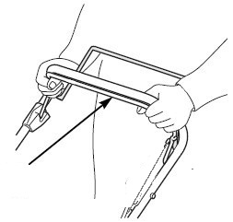

* Tirez sur la barre de contrôle de l’operateur et maintenez-le contre le guidon.

**Barre de contrôle de l’opérateur**

* 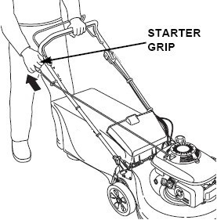Avec la poignée du démarreur dans son support, prenez la poignée du démarreur de la main droite et tirez lentement jusqu'au moment où vous sentez une résistance, puis tirez énergiquement sur la poignée du démarreur avec le câble du démarreur à travers le support. (Si ce n'est pas suffisant pour le démarrage à froid, répétez cette opération 2 ou 3 fois

|  |  |
| --- | --- |
| STARTER GRIP | POIGNEE DU DEMARREUR |

**Fonctionnement des commandes pour la tonte**

La lame est en action dès que le moteur a démarré. Pendant le fonctionnement de la machine, maintenez la poignée de sécurité en position de travail. Le moteur s'arrête dès que vous relâchez la barre de commande du moteur.

Relâchez le levier pour arrêter le moteur lorsque vous devez quitter la tondeuse.

* **Barre d’autopropulsion**

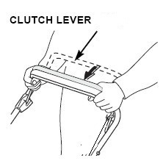Poussez la barre d’autopropulsion vers l'avant et maintenez-le contre le guidon pour déplacer la tondeuse vers l'avant.

**BARRE D’AUTOPROPULSION**

Relâchez le barre d’autopropulsion pour arrêter le mouvement vers l'avant de la tondeuse.

Relâchez toujours la barre avant de démarrer le moteur. Si cette barre est engagé, la tondeuse se déplacera vers l'avant.

Actionnez la barre d’autopropulsion d'un mouvement rapide et complet, afin qu’elle soit en position complètement engagée ou complètement libérée. Maintenez la barre contre le guidon durant la tonte autopropulsée. Ceci contribuera à allonger la durée de service du mécanisme d'embrayage.

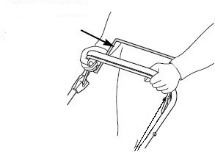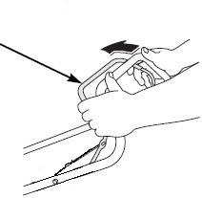**Arrêter le moteur**

**BAR D’AUTOPROPULSION**

* Relâchez la barre d’autopropulsion.

**LEVIER DE CONTROLE**

* Relâchez le levier de contrôle

|  |  |
| --- | --- |
| **AVERTISSEMENT** | **La lame continue encore à tourner pendant quelques secondes après l'arrêt du moteur. Déconnectez le capuchon de la bougie d'allumage lorsque la tondeuse à gazon est laissée sans surveillance**  bougie |
|  |

**Maintenance**

**IMPORTANT Une maintenance soigneuse régulière est essentielle pour maintenir le niveau de sécurité et de performances de la machine. Un manque de maintenance ou une maintenance irrégulière peut détériorer rapidement la machine et donner de mauvais résultats de travail.**

* Vérifier que tous les écrous, boulons et vis sont bien serrés afin que l'équipement fonctionne sans danger. Une maintenance régulière est essentielle pour la sécurité et les performances.
* Ne stocker jamais l'équipement avec du carburant dans le réservoir à l'intérieur d'un bâtiment où les vapeurs sont susceptibles d'atteindre une flamme ou une étincelle ou une source de forte chaleur.
* Laissez le moteur refroidir avant de ranger la machine dans un endroit confiné.
* Afin de réduire le risque d'incendie, maintenir le moteur, le silencieux d'échappement, et la zone de stockage d’essence exempte d'herbe, de feuilles ou d'excès de graisse. Ne laissez pas de conteneurs avec des coupes d'herbe dans des locaux.
* Pour des raisons de sécurité, n'utilisez pas l'équipement si des pièces sont usées ou endommagées. Les pièces doivent être remplacées et non réparées. Utilisez des pièces de rechange d'origine. Les pièces qui ne sont pas de la même qualité peuvent endommager l'équipement et être dangereuses pour votre sécurité. Contactez votre revendeur ou fabricant pour obtenir une liste d’accessoires recommandées et conformes à ce produit.
* Si le réservoir à carburant doit être vidangé, ceci doit être fait à l'extérieur et lorsque le moteur est froid.
* Portez des gants de travail résistants pour enlever et remonter la lame.
* Contrôlez l'équilibrage de la lame après l'affûtage.
* Contrôlez fréquemment la protection à fermeture automatique et le sac à herbe pour usure et détérioration.
* Si la machine doit être manipulée, transportée ou inclinée, vous devez :

- porter des gants de travail résistants;

- saisir la machine aux points offrant une prise sûre, en tenant compte du poids et de sa répartition.

**Lame**

**Inspection**

* Inclinez la tondeuse vers la droite, de façon à ce que le filtre à air soit vers le haut. Ceci contribuera à éviter les épanchements de carburant et les ratés au démarrage.
* Inspectez la lame pour dommage, fissures et rouille ou corrosion excessives.

Une lame émoussée peut être affûtée, mais une lame qui est excessivement usée, tordue, fissurée ou présente d'autres dommages doit être remplacée.

* Contrôlez que les boulons de la lame sont bien serrés.

**Démontage et remontage**



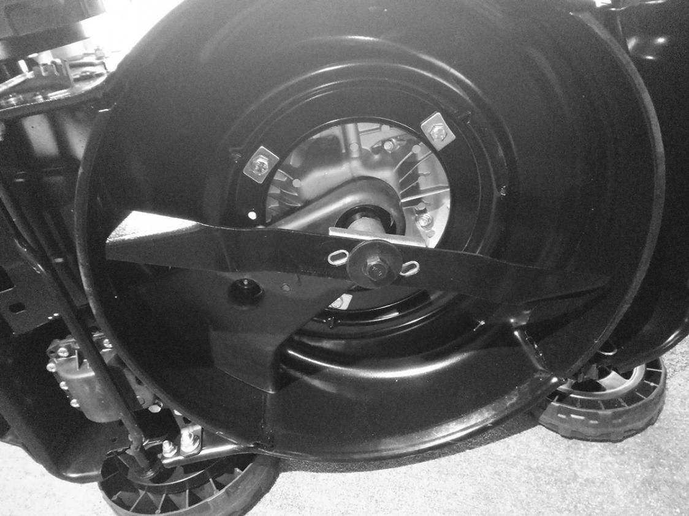

Portez des gants résistants afin de protéger vos mains.

* Enlevez le boulon avec une clé à douille. Utilisez un bloc de bois afin d'empêcher la lame de tourner lorsque vous enlevez le boulon. Puis enlevez la lame.
* Remontez la lame avec le boulon de lame et des rondelles spéciales. Veillez à monter les rondelles spéciales avec le côté concave vers la lame et le côté convexe vers le boulon.
* Serrez le boulon de la lame. Utilisez un bloc de bois afin d'empêcher la lame de tourner lorsque vous serrez le boulon.

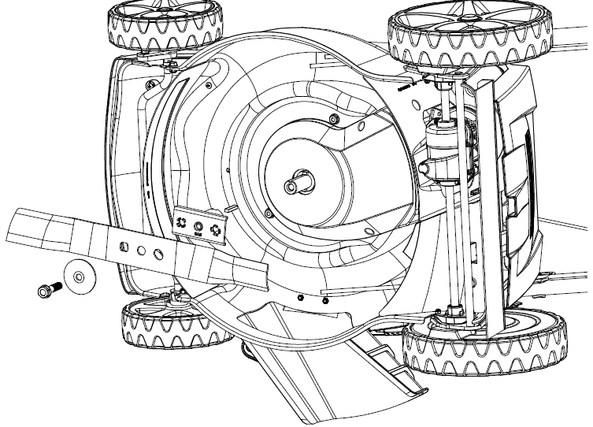

**ADAPTATEUR DE LAME**

**LAME**

**BOULON**

**RONDELLE**



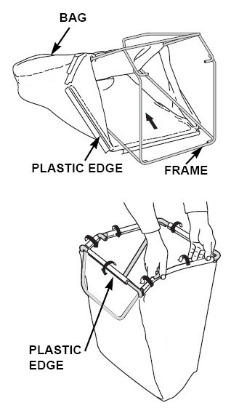**Nettoyage et remplacement du sac à herbe**

**Nettoyage**

Nettoyez complètement le sac avec un tuyau de jardin et laissez-le complètement sécher avant de l'utiliser; un sac humide se colmate rapidement.

**Remplacement**

* Déclipsez du cadre les bords en plastique du sac et enlevez le cadre du sac.

|  |  |
| --- | --- |
| BAG | SAC |
| PLASTIC EDGE | BORD EN PLASTIQUE |
| FRAME | CADRE |

**Maintenance du moteur**

**Vérifier le niveau d'huile moteur**

Contrôlez le niveau d'huile moteur avec le moteur à l'arrêt et la tondeuse à l'horizontale.

* Enlevez le bouchon de remplissage d'huile et essuyez la jauge d'huile pour la nettoyer.
* Insérez la jauge d'huile dans l'orifice de remplissage d'huile, mais ne la vissez pas.
* Contrôlez le niveau d'huile indiqué sur la jauge à huile. S'il est proche de la limite inférieure, remplissez d'huile jusqu'à la limite supérieure. Ne pas remplir de manière excessive.
* Visser à fond le bouchon de remplissage.

**Réservoir à huile : 0.4L SAE 15W-40**

|  |  |
| --- | --- |
| FILLER CAP/DISPTICK | BOUCHON DE REMPLISSAGE/JAUGE A HUILE |
| UPPER LIMIT | LIMITE SUPERIEURE |
| LOWER LIMIT | LIMITE INFERIEURE |

**NOTE** : **faire tourner le moteur avec un faible niveau d'huile causera un dommage au moteur.**

**Vidange d'huile moteur**

Vidanger l'huile usagée pendant que le moteur est chaud. L'huile chaude s'écoule plus rapidement et complètement.

* Essuyez la zone de l'orifice de remplissage d'huile pour la nettoyer, puis retirez le bouchon de remplissage/jauge à huile.
* Placez un récipient approprié à côté de la tondeuse pour recueillir l'huile usagée, puis inclinez la tondeuse sur son côté droit. L'huile usagée s'écoulera par l'orifice de remplissage d'huile. Vidangez complètement l'huile.

Prière d'éliminer l'huile moteur usagée et le récipient de manière compatible avec l'environnement. Nous suggérons de l'apporter dans un récipient fermé au centre de recyclage local ou à une station-service. Ne pas la jeter avec les ordures, ne pas la verser sur le sol ni dans un égout.

* Remplissez avec de l'huile recommandée. Ne pas remplir de manière excessive. Attendez quelques minutes que l'huile décante dans le moteur, puis mesurez le niveau d'huile.

**Maintenance du filtre à air**

**NOTE** : **Faire fonctionner le moteur sans filtre à air, ou avec un filtre à air endommagé, laisse entrer la saleté dans le moteur, provoquant une usure rapide du moteur.**

* Appuyez sur les languettes du couvercle et enlevez le couvercle.

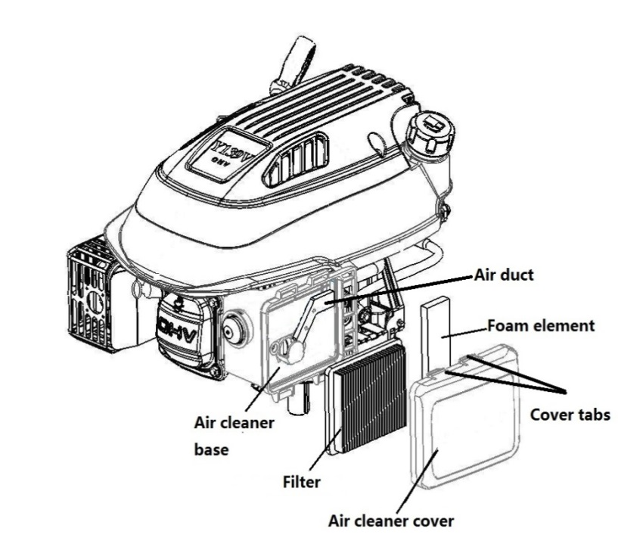

* Enlevez le filtre de la base du filtre à air.
* Inspectez le filtre et l'élément en mousse et remplacez-les s'ils sont endommagés.
* Nettoyez le filtre en le frappant plusieurs fois contre une surface dure pour enlever la saleté ou soufflez de l'air comprimé à travers le filtre à air de l'intérieur. Ne jamais essayer d'enlever la saleté par brossage; le brossage va forcer la saleté dans les fibres.

|  |  |
| --- | --- |
| Air duct | Conduit d'air |
| Foam element | Elément en mousse |
| Cover tabs | Languettes du couvercle |
| Air cleaner base | Base du filtre à air |
| Filter | Filtre |
| Air cleaner cover | Couvercle du filtre à air |

* Essuyer la saleté de l'intérieur de la base et du couvercle du filtre à air à l'aide d'un chiffon humide. Bien veiller à empêcher la saleté d'entrer dans le conduit d'air conduisant au carburateur.
* Remettez le filtre et le couvercle en place.

**Maintenance de la bougie d'allumage**

Pour de bonnes performances, la bougie d'allumage doit avoir un écartement correct et être exempte de dépôts.

* 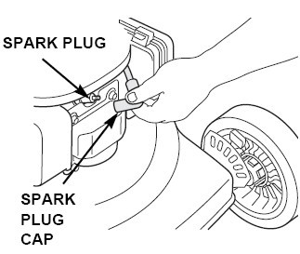Débranchez le capuchon de la bougie d'allumage et éliminez toute saleté se trouvant autour de la bougie.

|  |  |
| --- | --- |
| SPARK PLUG | BOUGIE D'ALLUMAGE |
| SPARK PLUG CAP | CAPUCHON DE LA BOUGIE D'ALLUMAGE |

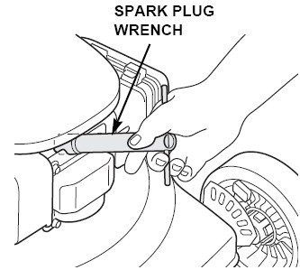

* Enlevez la bougie d'allumage avec une clé à bougie.

|  |  |
| --- | --- |
| SPARK PLUG WRENCH | CLE A BOUGIE |

* Inspectez la bougie d'allumage. Remplacez-la si les électrodes sont usées ou si l'isolant est fissuré ou écaillé.
* 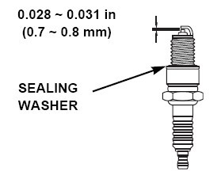Mesurez l'écartement des électrodes de la bougie d'allumage avec une jauge d'épaisseur appropriée. L'écartement doit être de 0,7 ~ 0,8 mm (0,028 ~ 0,031 pouce). Corrigez l'écartement si nécessaire en courbant avec précaution l'électrode latérale avec un outil approprié.

|  |  |
| --- | --- |
| SEALING WASHER | RONDELLE D'ETANCHEITE |

* Mettez la bougie d'allumage en place avec précaution, à la main, afin d'éviter de fausser le filetage.
* Placez le capuchon de bougie d'allumage sur la bougie d'allumage.

**NOTE :Une bougie d'allumage desserrée peut surchauffer et endommager le moteur. Un serrage excessif de la bougie d'allumage peut endommager les filets dans la culasse.**

**Réglage du câble de Levier de frein moteur**

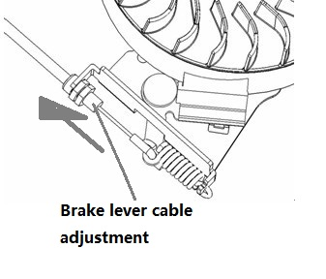

|  |  |
| --- | --- |
| Brake lever cable adjustment | Réglage du câble du Levier de frein moteur |

* Si le Levier de frein moteur est desserré, vous devez tourner le réglage du câble de frein pour le serrer. (voir sur la figure)

**Programme de maintenance**

|  |  |  |  |  |  |  |  |  |
| --- | --- | --- | --- | --- | --- | --- | --- | --- |
| INTERVALLE DE MAINTENANCE NORMAL (4) | | Avant  chaque  utilisation | Premier  mois  ou  5 h | Tous les 3  mois  ou  25 h | | Tous les 6  mois  ou  50 h | Tous  les ans  ou  100 h | Tous les  deux  ans  ou 250 h |
| ELEMENT  Exécutez à chaque intervalle indiqué en mois ou heures de fonctionnement intervenant en premier lieu. | |
| Huile moteur | Contrôler | O |  |  | |  |  |  |
| Remplacer |  | O | O(2) | |  |  |  |
| Filtre à air | Contrôler |  | O |  | |  |  |  |
| Remplacer |  |  | O | |  |  |  |
| Bougie d'allumage | Contrôler-régler |  |  |  | |  | O |  |
| Remplacer |  |  |  | |  |  | O |
| Plaquette de frein de volant cinétique (types A) | Contrôler |  |  |  | |  | O |  |
| Réservoir et filtre à carburant | Nettoyer |  |  | O | |  |  |  |
| Tuyau à carburant | Contrôler | Tous les 2 ans (remplacer si nécessaire) | | | | | | |
| Jeu des soupapes | Contrôler-régler |  |  |  |  | | O |  |
| Chambre de combustion | Nettoyer | Toutes les 200 heures | | | | | | |

**Dépannage**

|  |  |  |
| --- | --- | --- |
| **LE MOTEUR NE VEUT PAS DEMARRER** | **Cause possible** | **Correction** |
| 1. Contrôler le carburant. | Manque de carburant. | Faire le plein |
| Mauvais carburant; moteur stocké sans traitement ni vidange de l'essence, ou plein fait avec de la mauvaise essence. | Vidange du réservoir à carburant et du carburateur. Faire le plein d'essence fraîche. |
| 2. Enlever et inspecter la bougie d'allumage. | Bougie d'allumage défectueuse, encrassée ou écartement des électrodes incorrect. | Remplacez la bougie d'allumage. |
| Bougie d'allumage humide de carburant (moteur noyé). | Sécher et replacer la bougie d'allumage. |
| 3. Amener le moteur à un concessionnaire de service après-vente autorisé ou consulter le manuel d'atelier. | Filtre à carburant colmaté, dysfonctionnement du carburateur, dysfonctionnement de l'allumage, soupape bloquée, etc. | Remplacer ou réparer les composants défectueux si nécessaire. |
| 4. Appuyez sur le bouton d'amorçage | A froid | Appuyez sur le bouton d'amorçage. |

|  |  |  |
| --- | --- | --- |
| **LE MOTEUR MANQUE DE PUISSANCE** | **Cause possible** | **Correction** |
| 1. Contrôler le filtre à air | Eléments du filtre à air colmatés. | Nettoyer ou remplacer les éléments du filtre à air. |
| 2. Contrôler le carburant | Mauvais carburant; moteur stocké sans traitement ni vidange de l'essence, ou plein fait avec de la mauvaise essence. | Vidange du réservoir à carburant et du carburateur. Faire le plein d'essence fraîche. |
| 3. Amener le moteur à un concessionnaire de service après-vente autorisé ou consulter le manuel d'atelier. | Filtre à carburant colmaté, dysfonctionnement du carburateur, dysfonctionnement de l'allumage, soupape bloquée, etc. | Remplacer ou réparer les composants défectueux si nécessaire. |

**Stockage**

* La même essence ne doit pas rester dans le réservoir pendant plus d'un mois.
* Nettoyez à fond la tondeuse et rangez-la à l'intérieur dans un endroit sec.
* Ne stockez jamais la tondeuse à gazon avec du carburant dans le réservoir à l'intérieur d'un bâtiment à portée d'une flamme nue ou d'une étincelle.
* Afin de réduire le risque d'incendie, maintenir le moteur, le silencieux d'échappement, le logement de la batterie et la zone de stockage d'essence exempts d'herbe, de feuilles ou d'excès de graisse.
* Si le réservoir à carburant doit être vidangé, ceci doit être fait à l'extérieur.
* Soyez prudent lors des réglages de la machine afin d'éviter de vous coincer les doigts entre la lame en mouvement et les parties fixes de la machine.
* Laissez la machine refroidir pendant au moins 30 minutes avant de la ranger.

**Environnement**

Afin de protéger l'environnement, nous recommandons d'accorder une attention spéciale aux points suivants :

* Toujours utiliser de l'essence sans plomb pure.
* Toujours utiliser un entonnoir et/ou un bidon d'essence avec indication de niveau afin d'éviter les épanchements lors du remplissage du réservoir à carburant.
* Ne pas remplir complètement le réservoir à carburant.
* Ne sur remplissez pas le moteur d'huile.
* Lors de la vidange d'huile, veillez à collecter toute l'huile usagée. Evitez les épanchements. Apportez l'huile usagée à un centre de recyclage.
* Ne jetez pas de filtre à huile usagé dans la poubelle. Amenez-le au centre de recyclage.
* Remplacez le silencieux s'il est défectueux. Pour les travaux de réparation, utilisez toujours des pièces de rechange d'origine.
* Demandez l'aide d'un professionnel lorsque le carburateur doit être réglé.
* Nettoyez le filtre à air selon les instructions.
* Si votre machine doit être remplacée ou n'est plus nécessaire après de nombreuses années de service, nous recommandons de renvoyer la machine au distributeur pour recyclage.

**CARACTÉRISTIQUES TECHNIQUES**

**Caractéristiques générales**

|  |  |  |
| --- | --- | --- |
| Dimensions L x l x h | mm | 660*510*410 |
| Poids à vide | Kg | 27 |
| Largeur de coupe | cm | 40.4 |
| Réglages de hauteur de coupe | mm | 25-70 |
| Diamètre des roues arrière/avant | pouces | 8/6 |
| Capacité du sac de ramassage | L | 32L |

**Moteur**

|  |  |  |
| --- | --- | --- |
| Modèle |  | DB350 |
| Type |  | OHV, moteur à 4-temps |
| Cylindrée | cm³ | 99 |
| Alésage x course | mm | 56x 40 |
| Puissance | kW | 1.8 |
| Couple maximal | N.m | 5 |
| Vitesse régulée d’utilisation | Min-1 | 3000 |
| Allumage |  | Spark |
| Bougie |  | LD F7RTC |
| Ecartement des électrodes |  | 0.5-0.6 mm |
| Carburant recommandé |  | sans plomb 95/98 |
| Capacité du réservoir essence | cm³ | 1000 (1.0L) |
| Consommation essence | l/h | 0.4 |
| Autonomie | H | 2.5 |
| Huile recommandée |  | SAE15W-40 |
| Capacité huile moteur | l | 0.4 |

**Émissions sonores**

Valeurs des émissions sonores mesurées selon la norme applicable :

Pression acoustique LPA 81.8dB(A) K = 2.5 dB(A)

Puissance acoustique LWA 93.22 dB(A) K =  1.43 dB(A)

Puissance sonore garanti LWA 96 dB (A)

**Vibration**

Valeur quadratique moyenne pondérée de l'accélération selon la norme applicable :

2.799 m/s² K = 1,5 m/s²

**DECLARATION DE CONFORMITE UE**



**RACING**

**32, rue Aristide Bergès -Z1 31270 Cugnaux - France**

**Tel. +33 (0) 5.34.502.502 Fax: +33 (0) 5.34.502.503**

**Déclare que la machine ci-dessous**

TONDEUSE A GAZON A ESSENCE

RAC4000T-A

Numéro de série: 20180125896-20180126045

**Est en conformité avec les Directives suivantes**

Directive Machine 2006/42/CE

Directive EMC 2014/30/UE

Directive 2012/46/UE

**Autres Directives applicables**

Directive émissions sonores 2000/14/CE Annexe VI and 2005/88/CE

|  |  |
| --- | --- |
| Niveau de puissance sonore garanti | 96 dB(A) |
| Niveau de puissance | 93,22 dB(A) K = 1,43 dB(A) |

Organisme de notification: Société Nationale de Certification et d'Homologation NB 0499

11, route de Luxembourg

L-5230 Sandweiler

**Standards applicables:**

EN ISO 5395-1:2013

EN ISO 5395-2:2013+A1:2016+A2:2017

EN ISO 14982: 2009

Responsable du dossier technique: Oliver Patriarca

Cugnaux, 24/07/2018

Philippe MARIE / PDG